ÉDUCATION PRÉSCOLAIRE
Semaine du 25 mai 2020
Les activités bonifiées seront envoyées par courriel.
ÉDUCATION PRÉSCOLAIRE 1
Suggestions d’activités 1
Information aux parents 1
Activités de cirque pour l’intérieur et pour l’extérieur 2
Information aux parents 2
Le magicien du cirque 3
Information aux parents 3
Masques et bottines de clown 4
Information aux parents 4
Histoire, comptine et chanson de cirque 5
Information aux parents 5
Mon spectacle de cirque 6
Information aux parents 6

Préscolaire, maternelle 4 et 5 ans

Suggestions d’activités

Information aux parents
Depuis quelques semaines, vous demeurez en confinement à la maison et votre enfant a sûrement hâte de reprendre ses activités. Cela fait partie de la situation particulière que vous vivez avec votre enfant. Vous avez installé une routine et un rythme familial dans le cadre duquel votre enfant a réalisé plusieurs activités. Cette semaine, les activités proposées seront sur le thème du cirque.

À propos de l’activité
UN ENFANT QUI JOUE EST UN ENFANT QUI APPREND.
Nous vous rappelons que le jeu demeure pour votre enfant le meilleur moyen d’apprendre, en plus de lui procurer du plaisir et de chasser l’ennui.

Préscolaire, maternelle 4 et 5 ans

Activités de cirque pour l’intérieur et pour l’extérieur
En réalisant cette activité, votre enfant développera sa coordination et son équilibre.

Information aux parents

À propos de l’activité

Jeux moteurs à l’intérieur :
Jeu de quilles à fabriquer avec des bouteilles de plastique vides (avec une balle).  Jeu de poches qui peut être fabriqué à partir d’une boîte de carton sur laquelle on fait un ou des trous et des sacs de riz pour les poches. | 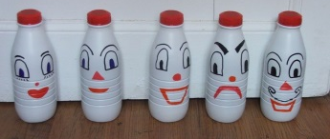

Jeux moteurs à l’extérieur :
Échasses à fabriquer en utilisant des seaux de plage en plastique à l’envers et des cordes ou cordes à danser pour les mains.  Parcours moteur : passer à travers le cerceau du lion, marcher comme un funambule (marcher sur une ligne de ruban à masquer posé par terre, avec un parapluie ouvert dans les airs), marcher avec un objet en équilibre sur la tête, sauter dans les cerceaux posés au sol, faire des bulles, sauter sur un pied en avançant, galoper comme un cheval, etc.  Jeux d’adresse : lancer des anneaux autour d’un cône ou lancer des balles dans un panier. Pour pratiquer la jonglerie : | 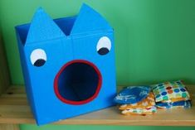
https://www.youtube.com/watch?v=wDdZKWkoNys  https://www.youtube.com/watch?v=4wlfycnzcbk | 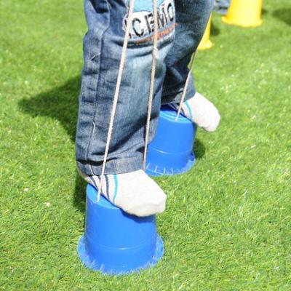

Préscolaire, maternelle 4 et 5 ans

Le magicien du cirque

Information aux parents
En réalisant cette activité, votre enfant développe sa curiosité et son esprit de logique. Il observe, anticipe et expérimente tout en s’amusant.

À propos de l’activité
Proposez à votre enfant de devenir le magicien du cirque.
Voici un lien vers 3 tours de magie faciles à apprendre pour votre enfant :
https://www.youtube.com/watch?v=ExnQHxaGnyg

Matériel
Deux cartons de couleur identique  Une pièce de monnaie  Colle en bâton  Paire de ciseaux  Un petit verre transparent  Un crayon de plomb  Une petite boîte de crayons de cire  Un couteau à autorétraction (manipulé par les parents)  Une roulette de ruban adhésif  Un verre de plastique réutilisable | 

Préscolaire, maternelle 4 et 5 ans

Masques et bottines de clown

Information aux parents
En réalisant cette activité, votre enfant développe sa créativité, sa motricité fine et sa persévérance.

À propos de l’activité
Amusez-vous en famille à vous faire des maquillages de clown ou autre.
Proposez à votre enfant de fabriquer des masques de clown, lion, éléphant ou tigre en faisant des trous pour les yeux et en y attachant une ficelle de chaque côté. | 
Vous pouvez aussi transformer des ballons de fête en têtes de clowns colorées. Amusez-vous à créer des visages différents et à dessiner des émotions différentes. | 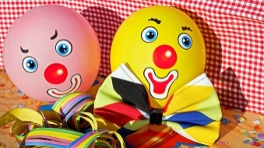
Proposez à votre enfant de fabriquer une bottine de clown avec du carton rigide en traçant une semelle de chaussure, en y perçant deux trous et en y insérant un lacet. Proposez à votre enfant de décorer sa bottine de carton avec des formes ou des lignes colorées. Cette bottine de clown sera utile pour l’aider à pratiquer à faire ses boucles. | 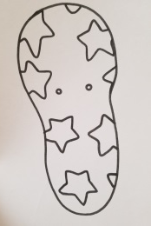

Préscolaire, maternelle 4 et 5 ans

Histoire, comptine et chanson de cirque

Information aux parents
En réalisant cette activité, votre enfant explore l’aspect sonore de la langue et fait des liens entre le langage oral et écrit.

À propos de l’activité
Vous pouvez :
Écouter l’histoire : Et si on allait au cirque
https://www.youtube.com/watch?v=XRRlbQH2KUw
Apprendre la chanson : Un éléphant qui se balançait
https://www.youtube.com/watch?v=Ns92r5TQH3k
Apprendre la comptine : Comptinette du lion : comptine à gestes
https://www.youtube.com/watch?v=_3m8BiON8Is
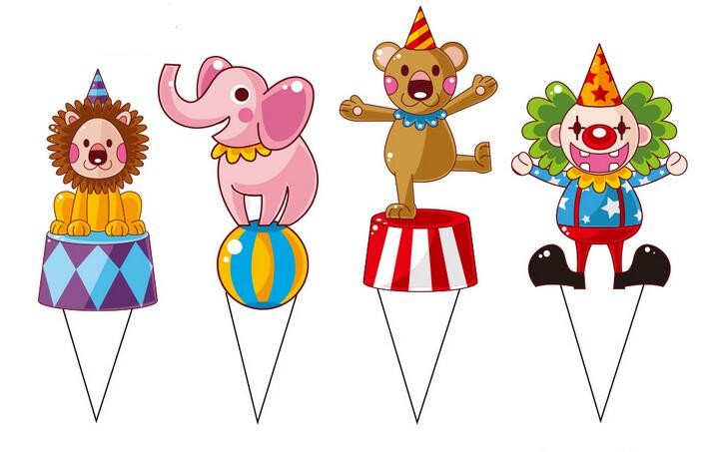

Préscolaire, maternelle 4 et 5 ans

Mon spectacle de cirque

Information aux parents
Cette activité permettra à votre enfant de faire des jeux symboliques et de développer sa personnalité.

À propos de l’activité
Proposez à votre enfant de préparer un spectacle de cirque avec différents numéros et différents rôles pour les membres de la famille : directeur du cirque, jongleur, clown, dompteur de lions, et invitez aussi les toutous (lion, tigre, chien savant, etc.). Délimitez la piste au sol (nappe ronde, tapis, serviette de bain ou drap).
Votre enfant pourra préparer différents numéros à présenter sur une musique de cirque : https://www.youtube.com/watch?v=XQV0jO0mXYI
Crédits : Activités proposées par Mélissa Gagnon/école Saint-Bernard/commission scolaire de la Capitale

